地政局
課程日期 | 105年05月16日
課程名稱 | 性別主流化
授課講師 | 葉文健
時數配當 | 3
內容簡介 | 為強化公務人員性別意識，落實推動性別主流化政策，於105年05月16日，邀請開南大學空運管理系葉文健教授(同為台灣國家婦女館學者)授課。
參加人數 | 合計138人 | (女性92人、男性46人)
相關照片 | 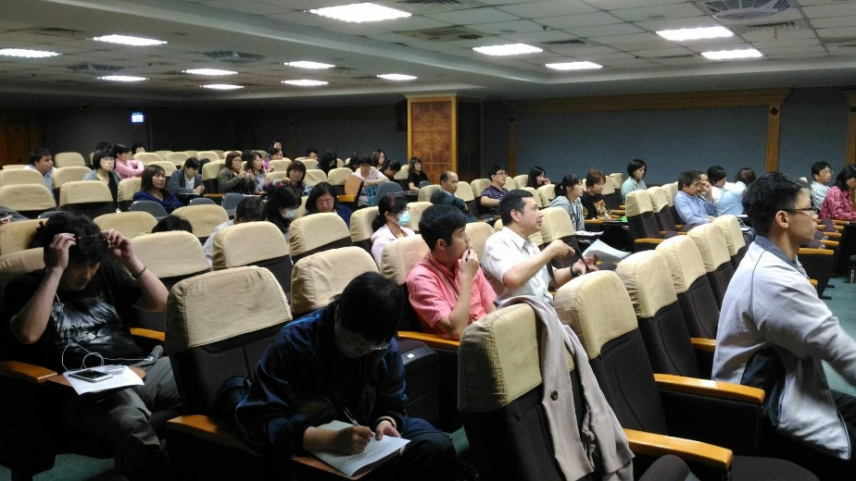 | 